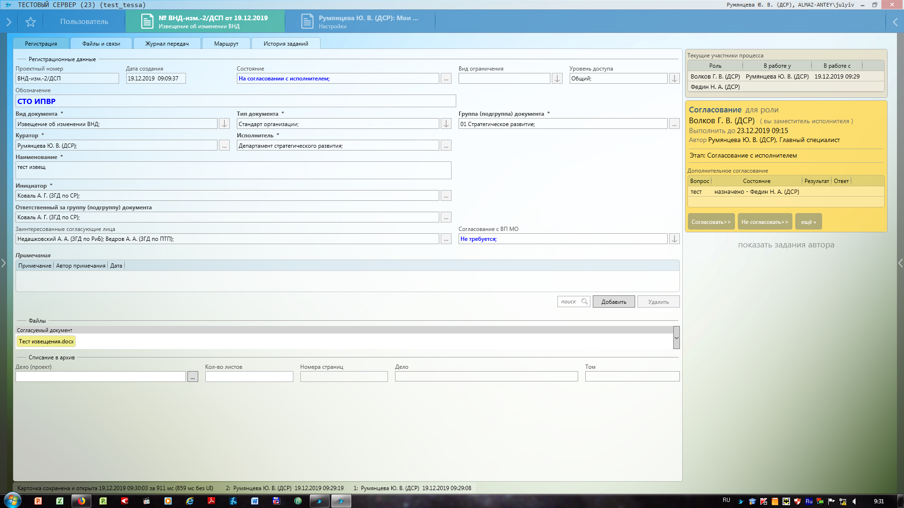

1. У документа уровень доступа общий, при этом наименование ДСП.

При заполнении карточки до ее сохранения я заходила в поле вид ограничения, но когда СЭД предложило мне сохранить этот вид отказалась.

1. В случае, когда была сформирована подзадача на исполнителя, но при этом руководитель не дождался выполнения подзадачи и закрыл сам. В таком случае хорошо было бы чтоб у исполнителя, если он взял в работу документ, появлялось сообщение о том что автор подзадачи все исполнил не дожидаясь ответа.